INDICAÇÃO Nº 5357/2017

Sugere ao Poder Executivo Municipal instalação de novo ponto de iluminação pública, no final da Rua Francisco Godoy de Camargo, no bairro Santa Luzia.

Excelentíssimo Senhor Prefeito Municipal,

Nos termos do Art. 108 do Regimento Interno desta Casa de Leis, dirijo-me a Vossa Excelência para sugerir que, por intermédio do Setor competente, seja feita instalação de novo ponto de iluminação pública, no final da Rua Francisco Godoy de Camargo, no bairro Santa Luzia.

Justificativa:
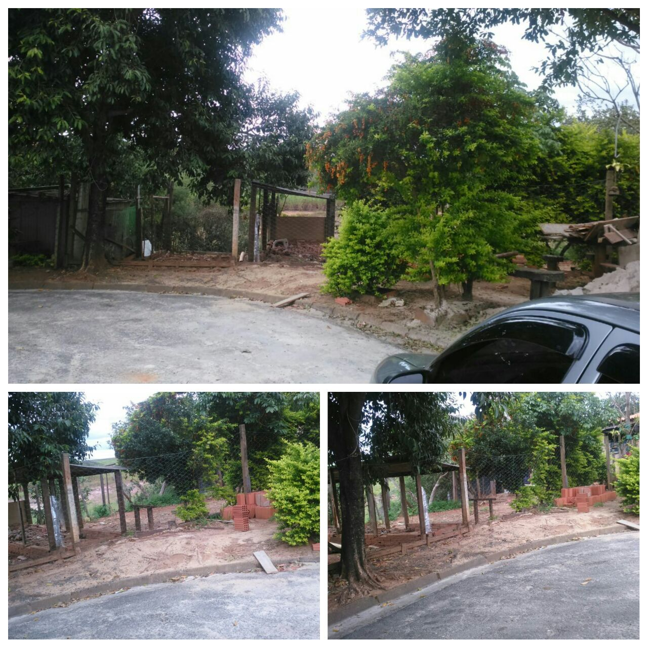

Conforme fotos acima e reivindicação dos moradores da Rua Francisco Godoy de Camargo, no bairro Santa Luzia, solicitamos se possível, que seja feita a instalação de um novo ponto de iluminação no final da rua, mais precisamente após o nº 145. Tal solicitação se faz necessária devido existir várias árvores plantadas no local, deixando a via muito escura no período noturno. Assim, tal pedido se faz necessário para que haja maior segurança no local.

Plenário “Dr. Tancredo Neves”, em 19 de junho de 2.017.

JESUS VENDEDOR

-Vereador / Vice Presidente-

